Тема недели: «Зимние игры и соревнования».
- Учимся составлять рассказ по картинке (давать описания игрушек, называя их цвет).
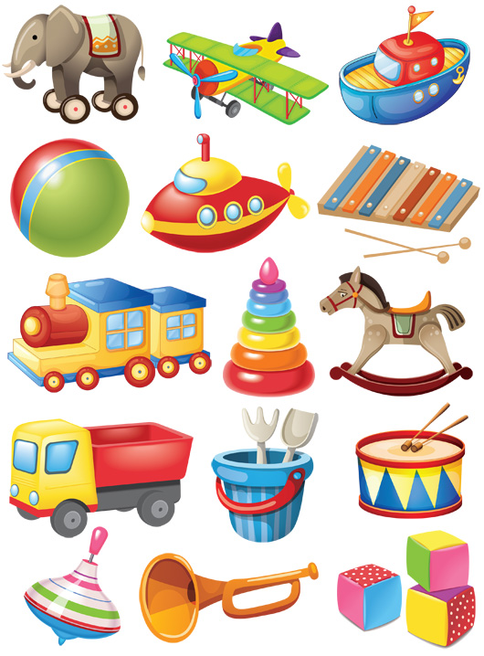
- Чтение стихотворения «Зима»:
Осень с деревьев
Сорвала одежду.
Кто в мороз согреет
Веточки их нежные?
Вьюга их пригрела,
Песню спев попутную,
Шаль связала белую
И тепло укутала.

(Закреплять наименование зимней одежды и обобщающее слово «одежда»).

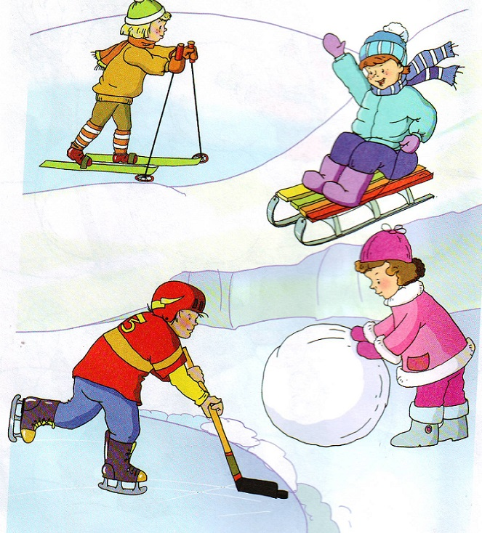

- Рисование:

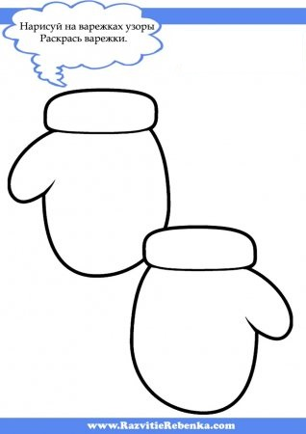
- Аппликация: Снеговик (Образец)
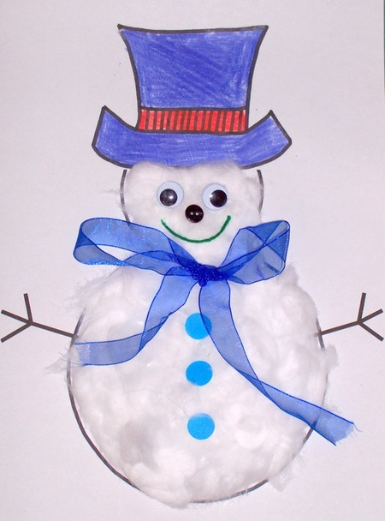
- Конструирование: «Большой и маленький домик» (из любого строительного материала).

Тема недели: «Путешествие на север».

- Отгадывание загадок.
Сев на ледяную глыбу,
Я ловлю на завтрак рыбу.
Белоснежным я слыву
И на Севере живу.
А таежный бурый брат
Меду и малине рад. (Белый медведь).

В черных фраках, в белых майках
Целый год,
Ходит этот удивительный народ. (Пингвин)

- Рассмотрите картинку «Жители Севера».
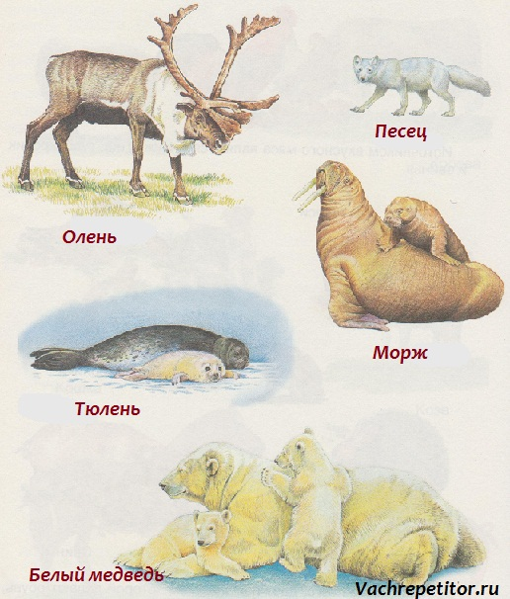

3. Спросите у ребенка:
- А ты любишь зиму?
- А что можно делать зимой на улице? (ответы)

- Предложите поиграть ребенку в игру.
(называйте разные зимние развлечения, если я скажу правильно, то хлопайте в ладоши)
Зимой играют в снежки.
Зимой купаются в реке.
Зимой катаются на велосипеде.
Зимой собирают грибы.
Зимой собирают ягоды.
Зимой катаются на коньках по льду.
Зимой катаются на санках.
Зимой лепят снеговиков.
Зимой катаются на лыжах.

- Закрепление счёта до трех:

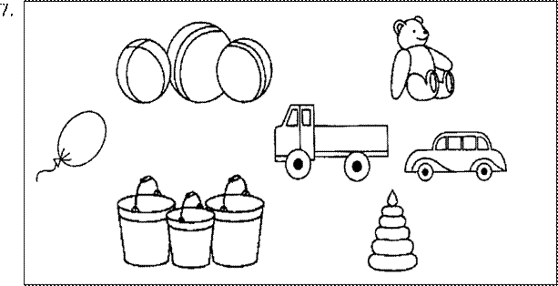

Тема недели: «Цирк».
- Чтение стихотворения С. Михалкова «Цирк».
— Это что?
— Это ЦИРК ШАПИТО!
— Интересно! Интересно!
Все хотят сюда попасть!
Шумно, Весело И тесно
— Негде яблоку упасть!
Мне и папе говорят:
— Проходите в третий ряд!
Гражданин, спешите сесть!
Ваше кресло — номер шесть,
Ваше кресло — номер пять!
— Мы спешим места занять.

- Придумывание цирковых номеров.

- Беседа о цирковых профессиях.

- Рисование «весёлый клоун».
Сделай клоунов одинаковыми, раскрась их.

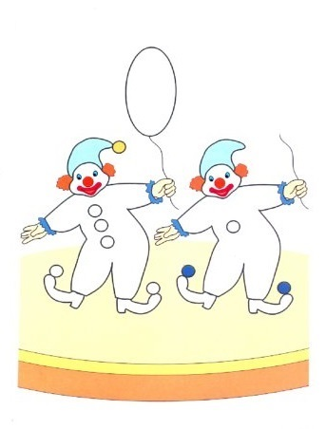

- Аппликация «Геометрическая аппликация».
- Возьмите белый лист бумаги, незаметно для ребенка нанесите на него клей. На середину листа посыпьте крупу, прижмите пальчиком. Лишнюю крупу стряхните в поднос. У кого получится чёткий узор, тот настоящий фокусник.
- Расскажи, Миша, что у тебя получилось? (зелёный квадрат)

